Februar 2024

ELTERNINFO
für das Schuljahr 2024/25

Liebe Eltern!
Sehr geehrte Erziehungsberechtigte!

Sie beabsichtigen Ihr Kind für die schulische Tagesbetreuung anzumelden. Der Verein Freizeitbetreuung organisiert für die Gemeinde Michaelbeuern die Nachmittagsbetreuung an der Volksschule. Wir möchten Ihnen mit dieser Elterninfo einige wichtige Informationen geben.

Die Nachmittagsbetreuung umfasst das Mittagessen, die Lernzeiten und die Freizeit. Die Betreuung findet an Unterrichtstagen statt und dauert bis mindestens 16:00 Uhr. Die Schülerinnen und Schüler sollen bis 16:00 Uhr anwesend sein. Eine Abmeldung vom Mittagessen ist nicht möglich!

Die Betreuungsbeiträge sind von der Bildungsdirektion Salzburg festgelegt und werden vom

Tage pro Woche | Betreuungsbeitrag pro Monat
1 | € 17,60
2 | € 35,20
3 | € 52,80
4 | € 70,40
5 | € 88,00

Geschwisterrabatt für das jünger Kind 30 %. Als Verpflegungsbeitrag werden € 4,00 pro angemeldete Mittagessen eingehoben.

Änderungen vorbehalten.

Der Betreuungsbeitrag und die Kosten für das Mittagessen werden von der Gemeinde Dorfbeuern monatlich vorgeschrieben.

Für die Betreuung Ihres Kindes ist eine schriftliche Anmeldung notwendig! (Formular auf der Homepage der Schule und an der Schule/Nachmittagsbetreuung erhältlich.) Diese Anmeldung gilt grundsätzlich für das gesamte Schuljahr. Eine Abmeldung ist nur drei Wochen vor Semester – in besonderen Härtefällen (verbunden mit sozialer Not) monatlich – jeweils schriftlich an der für Sie zuständigen Schule möglich (Formular auf der Homepage der Schule erhältlich).

Sollten Sie weitere Fragen haben, stehen Ihnen die Erzieherinnen und Erzieher bzw. die Betreuungsleiterinnen und -leiter Ihrer Schule gerne zur Verfügung.

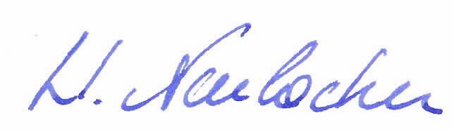
Mit freundlichen Grüßen

Wolfgang Neubacher
(Geschäftsführer)

